Príklad 1: Upravte výraz 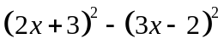 na súčin mnohočlenov.

Príklad 2: Dokážte, že pre prípustné hodnoty x a y platí: 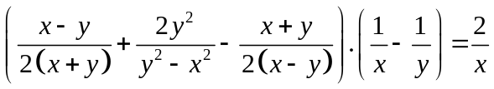

Príklad 3:
- Zjednodušte výraz a určte jeho definičný obor: 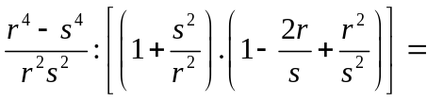
- Vypočítajte hodnotu výrazu: 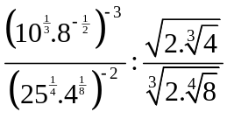

Príklad 4: Dané sú výrazy. 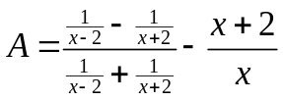, 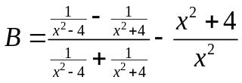. Presvedčte sa, že A=B a rozhodnite, pre aké x nemajú zmysel. Vypočítajte hodnoty výrazov A a B, ak x = -3.

Príklad 5: Zjednodušte výrazy a určte podmienky, za ktorých majú uvedené výrazy zmysel:
a) 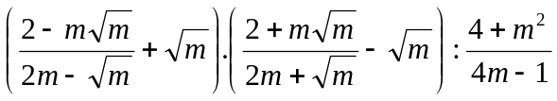
b) 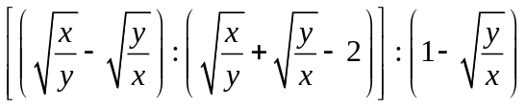
c) 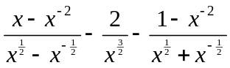
d) 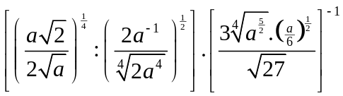
e) 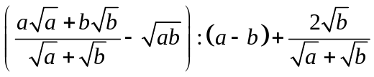
f) 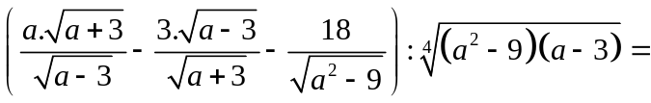
g) 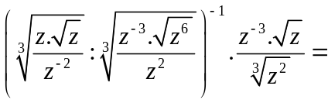
h) 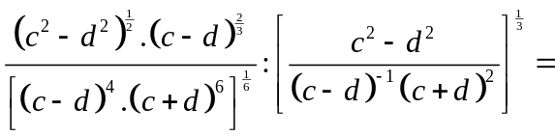

Príklad 6: Určte definičné obory výrazov: 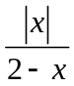; 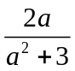; 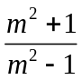; 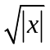; 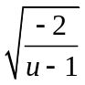; 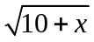.
Príklad 7: Odstráňte z menovateľa zlomku 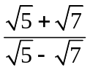 iracionálne čísla.
Príklad 8: Upravte výraz 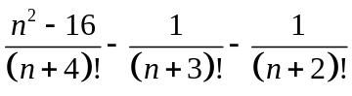 a určte podmienky, za ktorých má výraz zmysel.
Príklad 9: Dokážte, že platí vzťah: 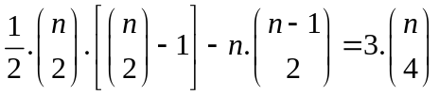

Príklad 10: Dokážte, že platí: 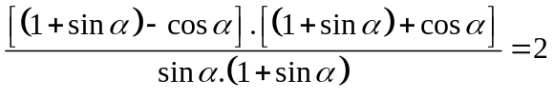

Príklad 11: Vypočítajte:
a) 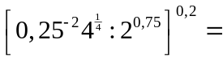
b) 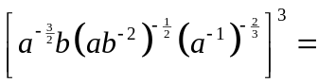
c) 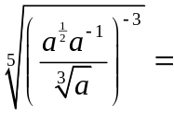
d) 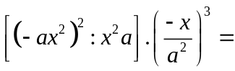

Príklad 12: Zjednodušte výrazy a určte podmienky riešiteľnosti:
- 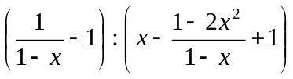 b) 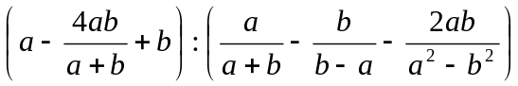

Príklad 13: Rozložte na súčin: a)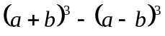 b) 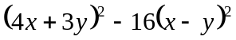 c) 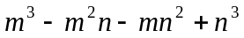

Príklad 14: Vydeľte a urobte skúšku: a)
b) 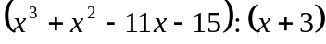

Príklad 15: Určte definičné obory výrazov: a) 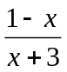 b) 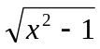 c) 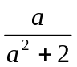
d) 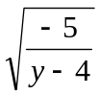 e) 